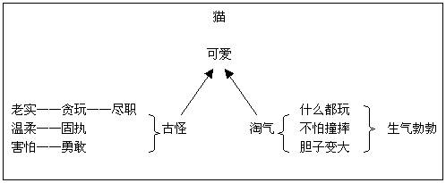

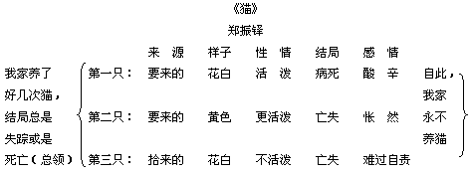

板书： 猫
~~~老实、贪玩、尽职 ~~~
| 温柔可亲、一声不吭 |
一 性格古怪 / 胆小 ，勇猛 | 喜
――――――― \\_―――――― 爱
| 耍个没完 ｜ ／ 之
二 淘气―― ｜摔疼了也不哭 ――天真可爱 ｜ 情
｜摔交打秋千 ｜ ｜

板书 猫
 | 第一只猫 | 第二只猫 | 第三只猫
来历 | 隔壁要来的 | 舅舅家抱来的 | 张婶捡来的
外形 | 花白的毛，如带着泥土的白雪球 | 浑身黄色，很可爱 | 毛色花白，并不好看，瘦，毛被烧脱了几块，更觉难看。
性情 | 活泼 | 较第一之更活泼，更有趣，会捉鼠 | 天生忧郁，不活泼，懒惰
地位 | 宠物 | 宠物 | 若有若无，不大喜欢
结局 | 死亡 | 丢失 | 死亡

／

